Flåset
Du får registrera en aktivitet om: 1) du rört dig i minst 30 min 2) använt massagestolen eller 3) tagit en lunchpromenad i 10 min (max en promenad/massage per dag får registreras). Hela lappen måste fyllas!

Datum | Typ av aktivitet

Namn: ………………………………
Arbetslag: ………………………………
Deltar du för första gången? Kryssa här!
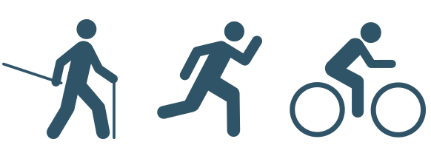
Flåset
Du får registrera en aktivitet om: 1) du rört dig i minst 30 min 2) använt massagestolen eller 3) tagit en lunchpromenad i 10 min (max en promenad/massage per dag får registreras). Hela lappen måste fyllas!

Datum | Typ av aktivitet

Namn: ………………………………
Arbetslag: ………………………………
Deltar du för första gången? Kryssa här!

